Муниципальное Казённое Образовательное Учреждение
«Светлоярская СШ №1»

Методическая разработка на тему:
Воспитание патриотизма с помощью патриотической тропы

Выполнил:
Аксёнова А.В.
Учитель начальных классов

2025 г
Светлый Яр
СОДЕРЖАНИЕ
ВВЕДЕНИЕ 4
1. Содержание «Патриотической тропы» 5
2. Методическое обеспечение 6
3. Организация и проведение 7
4. Критерии оценки эффективности 8
5. Приложение 9

ВВЕДЕНИЕ
«Патриотическая тропа – это актуальная тема, которая может быть раскрыта в рамках образовательного или воспитательного проекта. Такая разработка может быть направлена ​​на меры поддержки детей и молодежи в любви к Родине, ее истории, культуре и природе, а также на развитие гражданской ответственности.
Актуальность темы: Обоснование важности патриотического воспитания в современном обществе, его роли в сфере личности гражданина.
Цель разработки: Формирование у обучающихся начальной школы патриотического сознания, чувства гордости за свою малую Родину, ее историю и через активное взаимодействие с существующими культурными и историческими объектами.
Задачи разработки:
- Расширение знаний о родном крае, его истории, знаменитых людях.
- Развитие навыков исследовательской деятельности, наблюдательность.
- Воспитание бережного отношения к природе, историческим памятникам.
- Развитие коммуникативных навыков, навыки работы в команде.
- Формирование позитивных эмоциональных переживаний, связей с Родиной.
Целевая аудитория: обучающие начальной школы, а также обучающие среднего школьного звена.
Методы и формы работы: экскурсии, творческие задания.
Ожидаемые результаты:
- повышение уровня патриотических знаний;
- возможность привлечь интерес к истории и культуре.

Содержание «Патриотической тропы»
Для организации патриотической тропы необходимо следующее:
- Выбор маршрута
- Определение тем тропы
- Выбор локации:
- Планирование маршрута: Разработка логической последовательности точек, удаленное время, доступность, возрастные особенности участников.
- Описание «станций» / «точек» тропы: Для каждой точки необходимо прописать: название станции.
- Местоположение: Точный адрес или описание.
- Цель посещения: Что именно мы хотим узнать или увидеть на этой станции.
- Информационный блок: Краткая историческая справка, интересные факты, легенды.
- Практическое задание.
- Наблюдение
- Исследование
- Творческое задание.
- Экологическое задание: «Соберите мусор…», «Посадите дерево…», «Определите вид растений…».
- Вопросы для обсуждения: Стимулирующие к размышлениям и анализу.
- Используемые материалы.
Организация патриотической тропы на примере памятников посвящённых солодам Великой Отечественной войны, расположенные в Светлоярском районе поселке городского типа Светлый Яр.
«Братские могилы советских воинов, погибших в период Сталинградской битвы.».
Деятельность: Рассказы об постройки братской могилы, о личности, связанной с памятником.
«Зеленые Легкие»: Парк или лесопарковая зона.
Деятельность: Знакомства с местной флорой и фауной. Экологическая акция «Чистый парк». Задание на поиск «символа природы» (редкое растение, необычное дерево).
«Герои нашей Земли»: Мемориал ВОВ, где похоронены советские воины, погибшие в боях с немецко-фашистскими захватчиками в 1942–1943 годах.
Деятельность: Деятельность: Рассказ о подвигах. Возложение цветов. Задание «Прочитай историю героя» (на основе табличек или предоставленных материалов). Создание «Книги Памяти» (начальный этап).
2. Методическое обеспечение
Для того, чтобы маршрут был спланирован правильно, нужно учесть несколько важных моментов.
Во-первых, для каждой станции необходимо подготовить подробное описание, контрольные вопросы и критические оценки.
Во-вторых, проговорить с обучающими технику безопасности, а именно правила дорожной безопасности, правила похода с группой, правила обращения с памятниками культуры.
В-третьих, у каждого участника должен быть раздаточные материалы для участников: рабочие тетради с заданиями, местами для записей и рисунков, а также карты маршрута.

3. Организация и проведение
При организации и проведении «Патриотической тропы можно выделить 3 этапа подготовки.
Подготовительный этап:
- Разработка детального плана.
- Исследование маршрута, проверка доступности.
- Сбор и подготовка материалов.
- Инструктаж участников (в случае самостоятельного проведения).
- Формирование групп.
Основной этап:
- Проведение «Патриотических троп» согласно разработанному плану.
- Обеспечение безопасности участников.
- Мотивация участников, поддержание интереса.
- Контроль за выполнением заданий.
Заключительный этап:
- Подведение итогов.
- Анализ выполненных заданий.
- Обсуждение впечатлений.
- Награждение (при необходимости).
- Обратная связь.

4. Критерии оценки эффективности
Для того, чтобы убедиться в эффективности проведения «Патриотической тропы» мы будем учитывать следующее:
- Уровень образования знаний (по результатам викторин, опросов).
- Качество выполнения творческих и исследовательских задач.
- Оперативность и прозрачность участников.
- Изменение уровней патриотических настроений (по результатам анкетирования до и после).
- Отзывы участников.
Разработка «Патриотической тропы» – это творческий процесс. Ее группа может адаптироваться к конкретным задачам, возрасту, особенностям региона и доступным ресурсам. Чтобы она вызвала главное искренний интерес и стимулирование формирования у участников глубокого и осознанного патриотизма.

5. Приложения
Патриотическая тропа по пятникам в Светлоярском районе
1.Подготовительный этап. На подготовительном этапе учить разрабатывает маршрут, продумывает станции и задания.
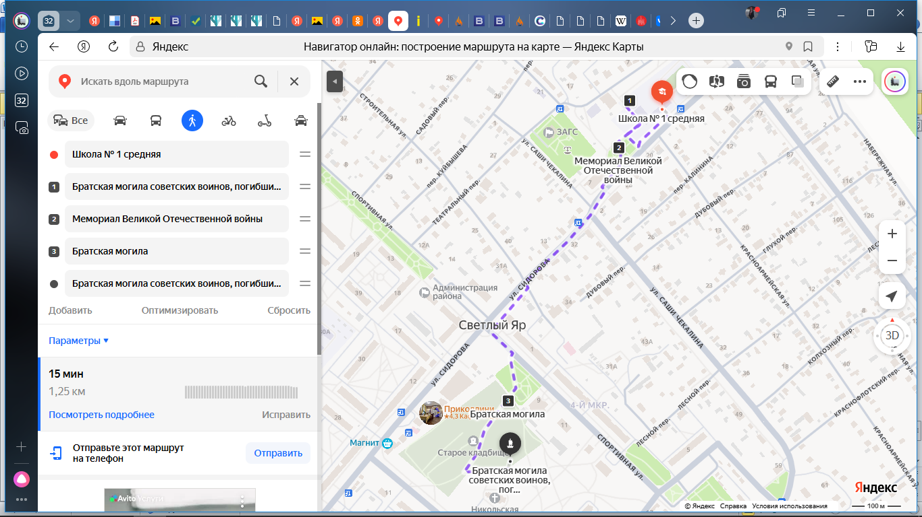
Рис 5.1. Маршрут
2. Основной этап:
Маршрут патриотической тропы будет начинаться от Светлоярской школы №1. Затем мы идем на Братскую могилу расположенную рядом с первой школой. Краткая историческая информация: Братская могила советских воинов. Стелла хранит память о героях Сталинградской битвы. Здесь покоятся солдаты, павшие в жестоких боях. Мемориал – символ мужества и стойкости. Помним. Скорбим.
Экологическое задание: убрать мусор, привести памятник в порядок.
Затем по Аллее героев мы продвигаем к Мемориалу Великой Отечественной Войне. Краткая историческая информация. Вот этот памятник построили по инициативе участника Великой Отечественной войны Михаила Афанасьевича Лебедева». 226 фамилий – это светлоярцы, которые отправились защищать страну, но так и не вернулись домой. Вместе с ними на войну ушли и еще три тысячи уроженцев Светлого Яра. На полях фронтов навсегда остались больше 2,5 тысяч. В 1941 году поселок активно готовился к войне, началось строительство оборонительных рубежей. Отрывались противотанковые рвы глубиной два метра. Правда, до самого поселка немецко-фашистские дивизии так и не дошли. Поэтому и крупных боев здесь не было. Но свою важную роль в решающей победе Светлый Яр все же сыграл. Когда бои шли вблизи Сталинграда, отсюда в охваченный огнем город перебрасывали подкрепления. Памятник той самой знаменитой светлоярской переправе, которая была построена здесь в декабре 1942 года, находится в том самом месте, где и переправа. Она была создана, чтобы на левый берег переправлять всю тяжелую технику и обратно эвакуировать всех раненных. Это была понтонная переправа, и ее длина составляла 1160 метров. Только 28 декабря 1942 года по ней переправили почти 300 танков, еще больше тяжелых орудий, 800 машин и больше тонны боеприпасов. Для уничтожения окруженной группировки немецко-фашистских войск под Сталинградом она сыграла важную роль. Памятник воинам-героям или братские могилы в Светлом Яре сегодня можно встретить на каждом шагу.
Исследовательская деятельность детей. Заранее подготовленные дети, родственники которых участвовали в войне, рассказывают про их подвиги.
Следующая наша остановка Братские могилы расположенные на старом кладбище. Дети возлагают цветы, а также убирают памятник .
3.Заключительный этап
На заключительном этапе обучающиеся возвращаются в школу и описывают свои ощущения от похода по памятникам Великой Отечественной Войне. А также делают стенгазету, посвящённую героя, которые сражались на землях Светлоярского района.

